Анализ
работы школы по профилактике наркомании, токсикомании, алкоголизма, табакокурения , правонарушений и преступлений среди несовершеннолетних и формированию здорового образа жизни

I.В соответствии с планом воспитательной работы на 2015-2016 учебный год школой был разработан и утвержден комплекс мероприятий, направленных на предупреждение развития пагубных привычек у обучающихся школы, на пропаганду здорового образа жизни среди молодого поколения, а также профилактику правонарушений и преступлений среди несовершеннолетних.
Цель: использовании системы воспитательных воздействий, осуществляемых на основе коллективной трудовой, учебной, общественно-полезной деятельности учащихся, в процессе которой способны сформироваться новые установки позитивной социальной ориентации.
Это предусматривало решение следующих задач:
- осуществлять мероприятия по профилактике правонарушений, безнадзорности, формированию здорового образа жизни, воспитанию толерантности и уважению к правам человека;
- формировать морально-волевые качества школьников;
- оказать педагогам и родителям помощь в приобретении специальных знаний и навыков, а также давать социальную и психологическую поддержку семьям;
- обеспечивать законные интересы и защиту прав несовершеннолетних;
- выявлять своевременно типичные кризисные ситуации, возникающие у обучающихся.
Информационно-просветительские и воспитательные меры осуществлялись в школе в комплексе с профилактикой. Работа в этом направлении велась непрерывно. Рабочей группой был составлен план-сетка общешкольных мероприятий, как интеллектуальных, так и спортивных, по профилактике наркомании, токсикомании, алкоголизма, табакокуренияи формированию здорового образа жизни на 2015-2016 учебный год(приложение 1).
Традиционными мероприятия, которые проходили в течение всего года:
- оформление в начале 2015 – 2016 учебного года информационного стенда «Ответственность за правонарушения в сфере оборота наркотических средств и психотропных веществ»;
- уроки обществознания в 8 – 11 классах «Имею право знать!» (по профилактике наркомании, приуроченные ко Дню трезвости);
- организация и проведение краевой спартакиады по военно-прикладным видам спорта среди допризывной молодёжи (октябрь 2015г., апрель 2016г.);
- классные часы в 5 – 7 классах «Алкоголь – враг здоровью», приуроченные к Дню трезвости;
- конкурс рисунков среди обучающихся 5 – 8 классов «Мир без наркотиков» (о вреде употребления наркотических средств и психотропных веществ, табакокурения);
- акция «Мы за ЗОЖ», проводимая во II и III триместрах, которая включает в себя:
- открытые мероприятия на параллели 5-6 классов «Я и моё здоровье»;
- классные часы «Привычки хорошие и плохие» (7 – 8 классы), «Что имеем - не храним, потерявши – плачем» (9 – 11 классы);
- выставку литературы в школьной библиотеке «Что такое здоровый образ жизни?»;
- конкурс агитплаката «Мы – за ЗОЖ!»;
- выпуск школьной газеты «ШИК», посвящённый профилактике наркомании, токсикомании, алкоголизма, табакокурения;
- родительские собрания «Семья. Любовь в нашем доме»;
- акции «10 причин, чтобы не употреблять наркотики», «10 причин, чтобы не курить», проводимые учителями биологии;
- акция «Сообщи, где торгуют смертью»;
- классные часы «Ответственность за правонарушения в сфере оборота наркотических средств и психотропных веществ», «Основы профилактики ВИЧ инфекций среди подростков»;
- разработка и распространение буклетов «Некоторые советы молодому человеку о наркотиках», «Наркотики: как сказать «НЕТ»;
- организация и проведение родительских собраний с выступлениями инспектора ПДН, врача-нарколога, клинического психолога, заведующей поликлиникой по профилактике наркомании, токсикомании, алкоголизма, табакокурения.
Введены новые формы воспитательно-профилактических мероприятий:
-«Открытый микрофон», проводимый в актовом зале обучающимися по средам на второй и третьей переменах (обсуждались вопросы здорового образа жизни, уголовной и административной ответственности по распространению и употреблению наркотиков и др.;
-квест-игра, включающая в себя вопросы медицины, профилактики наркомании, токсикомании, алкоголизма, табакокурения (во время предметной недели, организаторы учителя биологии: Парсяк О.В., Минаева Л.П., Зотева А.С.).
-круглые столы для классных руководителей и обучающихся (организаторы Юдина С.Н., Зотева А.С., Долгих Н.В., классные руководители);
-семейный клуб (куратор Мизина Н.С.), под началом которого в ноябре 2015г. состоялись Весёлые старты, в которых участвовали дети и их родители. Представители семейного клуба организовали изучение семейных традиций для обмена опытом.
II. В школе ведется учет семей, оказавшихся в трудной жизненной ситуации, детей СОП, детей «группы риска», а также детей, состоящих на ВШК(Таблица 1.)
Таблица 1.Количество обучающихся, состоящих на различных учётах в 2015-2016 уч. году в сравнении с 2014-2015 уч. годом.
 | Количество обучающихся (%), стоящих на учёте
 | СОП | «группа риска» | ПДН
На начало 2014 – 2015 уч.г. | 9 (1,8%) | 15 (3,1%) | 7 (1,4%)
На конец 2014 – 2015 уч.г. | 16 (3,3%) | 17 (3,5%) | 11 (2,2%)
На начало 2015 -2016 уч. г. | 17 (3, 2%) | 15 (2,8%) | 11 (2,0%)
На конец 2015 – 2016 уч.г. | 18 (3,4%) | 17 (3,2%) | 15 (2,8%)

В 2015-2016 учебном году наблюдается:
1)рост на 0,2 % обучающихся, состоящих на учете в СОП: из начальной школы прибыла 1 обучающаяся – Ильиных Диана, семья которой состоит в СОП с 10.04.2013г. Основных причины постановки детей в СОП (май 2016г.):
-злоупотребление родителями алкогольными напитками - 6;
-совершение административного правонарушения – 3;
-не обеспечивается обучение, отсутствие заботы о здоровье несовершеннолетнего – 7;
-совершение ООД, преступлений – 6;
-член семьи несовершеннолетнего, состоящего в СОП – 1.
Статус семьи обучающихся СОП на конец года (процентные данные представлены от общего количества обучающихся СОП (18)):
-неполная семья – 9 обучающихся (50%);
-малообеспеченная семья – 10 обучающихся (56%);
-многодетная семья – 6 обучающихся (33,3%);
-не имеют статуса – 6 обучающихся (33,3%),
из них - неполная, малоимущая – 5 обучающихся (27,7%);
-неполная, многодетная и малоимущая – 4 обучающихся (22%).
2) рост на 0,6% обучающихся, состоящих на учете в ПДН. Из совершивших общественно опасные деяния (далее- ООД) и преступления в первом полугодии 2016 года,трое состоят на учете в СОП и ПДН:Сайдашев С., Бритвин Е. и ШиринкинП. совершили ООД и преступления повторно. Пономарев А.М. – на межведомственных учетах на момент совершения ООД не состоял.
Статус семьи детей,состоящих на учете в ПДН:
-7(47% от всех состоящих на учете в ПДН) семей неполных, дети воспитываются с одной матерью;
-7(47% от всех состоящих на учете в ПДН) семей малообеспеченных (исключение СмолярДенис);
- 2(13% от всех состоящих на учете в ПДН) семьи, где есть осужденные и дети подвержены отрицательному влиянию (Бритвин Евгений, БанниковАлександр);
- 2(13% от всех состоящих на учете в ПДН) семьи, где пьющие родители.
ООД и преступления совершают обучающиеся повторно (8 семей (53% от всех состоящих на учете в ПДН) состоят на учете в СОП по причине невыполнения родительских обязанностей. Состоят на учете продолжительное время. Ситуация не меняется. У детей сформирован неправильный образ жизни: родители не работают или работают эпизодически (исключение СмолярДенис), живут на пособия, как следствие отношение у детей к своему труду – учебе. Практически все были поставлены на учет в детском саду или начальной школе (исключение СмолярДенис–«группа риска»).)
3)рост обучающихся «группы риска» на 0,4%, за счет снятия 3-х обучающихся с учета в СОП.
Статус семьей обучающихся «Группа риска»:
-неполная семья – 5 обучающихся (29,4%);
-малообеспеченная семья –1 обучающихся (5,9%);
-многодетная семья – 3 обучающихся (17,6%);
-опекунская – 1 обучающийся (5,9%);
-не имеют статуса – 9 обучающихся (53%),
из них - многодетная, неполная – 1 обучающийся (5,9%);
- малообеспеченная, многодетная – 1 обучающийся (5,9%).
Из выше сказанного можносделать выводы:
-отрицательный результат дает недостаточная работа субъектов профилактики с родителями в раннем периоде;
-ООД и преступления совершают дети из проблемных семей, стоящих на учете продолжительное время.
III. Профилактическая работа школы представлена двумя уровнями. Создана и работаетсоциально-психологическая служба школы, формы работы которой: анкетирование, диагностика, индивидуальные собеседования с обучающимися и их родителями (законными представителями). За год было охвачено этими формами 90% обучающихся указанных категорий.
13.10.15. было организовано консультирование врача–психиатра для 16 обучающихся, получены рекомендации. Отметим, что родители Бритвина Е., Галаган А., Сайдашева С., Ильиных Я, Калугина Д., Безбог Д. рекомендации по лечению своих детей не выполнили. Помощи других субъектов профилактики школа по данному вопросу не получила.
В декабре 2015г. 110 обучающихся прошли тестирование на употребление ПАВ, из них:
- 12 обучающихся, находящихся в СОП;
- 6 обучающихся, состоящих на учёте в «Группе риска».
Результаты иммунохроматографического исследования мочи на содержание наркотических средств (морфина, марихуаны, амфетамина, матамфетамина, кокаина) указаны в протоколах иммунохроматографического исследования мочи на содержание наркотических средств. Результаты у всех обучающихся отрицательные.
Классными руководителями ведётся большая работа по изучению интересов обучающихся и привлечению к занятиям в кружках, секциях, клубах.Однако сталкиваются с отсутствием информации о реализуемых программах учреждениями дополнительного образования городка. Данные о занятости детей собираются со слов детей и родителей. Усилиями классных руководителей, учителей физкультуры обучающиеся СОП, «группы риска» привлекаются к участиюв культурно-массовых, спортивно-массовых мероприятиях:
- «Группа риска» - 30% обучающихся данной категории активно принимают участие:
- Собянина Ева (6В класс) в составе команды соревнований «Президентские состязания»;
- Бурда Денис (9В класс) в составе команды соревнований «Президентские спортивны игры»,«КЭС-баскет»;
- ЗайногабдиноваЭльвина (7Б класс) участница муниципальных и краевых конкурсов художественного слова;
- Полыгалов Даниил (7А класс) профессионально занимается велоспортом;
- Хлуднев Даниил (7А класс) профессионально занимается велоспортом;
-СОП – 50% обучающихся данной категории активно принимают участие:
- Жангужинова Анастасия (6В класс) в составе команды соревнований «Президентские состязания»;
- Банников Александр (6А класс) активно занимается в секции самбо;
- Пикулев Сергей (6А класс) активно занимается в секции хоккея;
- Сайдашев Сергей (6В класс) активно занимается в секции хоккея;
- Смоляр Денис (8УКП класс) активно занимается в секции хоккея;
- Шепета Данил (7А класс) активно занимается в секции хоккея;
- Безбог Д. участник соревнований «Лыжня России», «Кросс наций».
Предусматривалась организация оздоровительной работы по следующим направлениям:
-формирование системы ценности здоровья и здорового образа жизни в деятельности школы;
-разработка и реализация мер, направленных на профилактику алкоголизма, наркомании и других вредных привычек;
-повышение грамотности родителей по вопросам охраны и укрепления здоровья детей.
По просьбе школы проведено 3 беседы Мальцевой С.А.,заведующей поликлиникой, о профилактике ВИЧ заболеваний и формирование ценностей материнства. К сожалению, не состоялось ни одной профилактической беседы с врачом гинекологом.
В мае 2015 года на учете в
-«группе риска» состояло - 17 обучающихся (3,5% от количества детей в школе);
-СОП - 16 (3,3%);
-ПДН – 11 обучающихся (2,2%).
В течение 2014-2015 учебного года наблюдалось увеличение количества совершенных общественно опасных деяний (далее ООД) обучающимися МБУ СОШ ЗАТО Звездный, в связис этим в августе 2015 по инициативе администрации школы прошло обсуждение проблем на Круглом столе на тему: «Профилактика правонарушений и преступлений среди несовершеннолетних» с участием инспектора ПДН, представителей КДНиЗП при администрации ЗАТО Звёздный, классных руководителей. Одним из предложений было: еженедельное собеседование инспектора ПДН с детьми СОП и «группы риска», разработка совместного плана работы школы и ПДН, ежемесячное присутствие инспектора ПДН на Совете профилактики, а также ежедневный контроль социальным педагогом за выполнением Закона «О защите здоровья граждан».
Впервые за четыре последних года в октябре 2015г. был принят План совместной деятельности Межмуниципального отдела МВД России по ЗАТО Звездный на особо важных и режимных объектах Пермского края с педагогическим, родительским составом и учащимися МБОУ СОШ ЗАТО Звездный по профилактике безнадзорности и правонарушений на 2015 - 2016 учебный год.
В течение года проведено:
-индивидуальных бесед с обучающимися и их родителями (законными представителями):
социальным педагогом Зотевой А.С. – более 150 бесед (12 из них в присутствии законных представителей, классных руководителей, а также представителей КДНиЗП и администрации школы);
педагогом-психологом Абатуровой Т.Б. – 68 бесед;
администрацией школы – более 100 бесед;
-28 групповых занятий с обучающимися педагогом-психологом Абатуровой Т.Б. на следующие темы: «Мой внутренний мир», «Я и мой характер», «О будущей семейной этике», «Знакомство с типами профессий» и др.;
-76 профилактических рейдов в семьи обучающихся социальным педагогом совместно с классными руководителями 5 – 11 классов, а также совместно с представителями КДН и ЗП, инспектором ПДН.
С обучающимися 5 – 11 классов было проведено 52 беседы с инспектором ПДН Ляшенко Е.Г.Однако, стоит отметить тот факт, что наблюдался отрицательный результат от таких индивидуальных бесед: сразу же после беседы
1)Шурбя Д. разбил стенд на 2-м этаже корпуса А;
2) Бритвин Е., Сайдашев С. разлили воду в мужском туалете 2-го этажа корпуса Б, открыв кран;
3) Галаган А. и Вихров И. сняли дверь с петель в санузлеи др.
В соответствие с совместным планом проведены лекции для обучающихся и их родителей (законных представителей)
-инспектором ПДН Ляшенко Е.Г.о правилах поведения в школе и общественных местах, об уголовной и административной ответственности обучающихся, о запрете курения. К сожалению, стоит отметить, что инспектор ПДН Ляшенко Е.Г. не всегда была готова к выступлениям перед родителями.
-инспектором ДПС Власовым А.А.о правилах дорожного движения. Следует отметить, что информация инспектора ДПС вызывала интерес, поступали вопросы.
В 2015 – 2016учебном году прошло 9 заседаний Совета профилактики по следующим вопросам:
-рассмотрение персональных дел учащихся, пропускающих учебные занятия, имеющих неудовлетворительные отметки, совершивших какие-либо проступки или правонарушения;
-заслушивание отчетов классных руководителей 5 – 11 классов о проведённой профилактической работа, и в том числе с обучающимися, состоящими на учёте;
-анализ работы классных руководителей по вовлечению детей в СОП, состоящих в «группе риска», в ПДН в кружки, секции, по организации горячего питания и летнего отдыха обучающихся.
Особое внимание педагогический коллектив уделяетосуществлению контроля за получением образования несовершеннолетними, состоящих на различных учетах: учет пропущенных уроков, работа по ликвидации пропусков без уважительной причины, устранению пробелов в знаниях через дополнительные занятия, коррекционно-развивающие занятия, консультирование родителей,проведение бесед и консультаций с обучающимися, их родителямис привлечением различных специалистов, совместная работа со специалистами ПДН, КДНиЗП при администрации ЗАТО Звёздный, что позволило получить положительный результат- сокращается количество неуспевающих и пропускающих без уважительной причины уроки.
Для психолого–медико–педагогического сопровождения обучающихся с отклонениями в развитии и/или состояниями декомпенсации в школе работает психолого-медико-педагогического консилиум (ПМПк).За год в школе прошло 4 заседания ПМПк, на которых рассматривались следующие вопросы:
-адаптация обучающихся 5-ых классов;
-выработка специалистами ПМПк рекомендаций для прохождения краевой ПМПК (11.02.2016, 17.03.2016, 21.04.2016).
В 2015-2016 учебном году не зафиксированы случаи распития спиртных напитков, курения в школе и на территории школы, употребления ПАВ среди обучающихся, что говорит об эффективных формах и методах воспитательной работе, выбранных классными руководителями.
IV. Занятость детей из «группы риска» и СОП.
Занятость детей во второй половине дня – одна из центральных задач педагогического коллектива, представлена в таблице 2.
Таблица 2.Охват кружковой и спортивной работой детей СОП и “группы риска” в 2015– 2016уч.году в сравнении с 2014-2015 уч. годом.
Учебный год | Охват доп.образованием обучающихся  5 – 11 классов(%) | Охват доп.образованием обучающихся, находящихся в СОП(%) | Охват доп.образованием обучающихся «Группы риска»(%) | Охват доп.образованием обучающихся, стоящих в ПДН(%)
2014 - 2015 | 98 | 100 | 100 | 100
2015 – 2016
Сентябрь 2015 | 93 | 100 | 100 | 100
Май 2016 | 93 | 72,3 | 88,3 | 73,4

Констатируем снижение:
-охвата обучающихся школы - на 0,5%;
-охвата обучающихся, стоящих в ПДН – на 26,6%, СОП – на 11,7%, в «Группе риска» - на 27,7% (процентные данные представлены от общего количества обучающихся в школе).
Снижение численности обучающихся обусловлено:
-отсутствием спортивного клуба «Гармония» на базе МБУ СОШ ЗАТО Звездный;
-нежеланием учреждениями дополнительного образования ЗАТО Звёздный работать с обучающимися «Группы риска» и СОП (Таблица 3).
Анализ занятости обучающихся во второй половине дня позволяет констатировать, что 65% обучающихся заняты школьным дополнительным образованием (Таблицу 3).
Таблица 3.Распределение обучающихся МБУ СОШ ЗАТО Звездный по учреждениям дополнительного образования.
 | МБУ СОШ ЗАТО Звездный (факультативы, кружки, консультации) | ДШИ | «Олимп» (плавание, плавание в ластах, аквааэробика, велоспорт, хоккей). | МБУ ДОЦДТ «Звёздный» | Другие
5-11 класс | 343 (65%) | 88 (17%) | 108 (20%) | 115 (21,7%) | 19 – ВПК Русь  2 – Английский язык  1 – Большой теннис  1 – «Радуга» рукопашный бой  2 – плавание г. Пермь  2 – Гризли  1 – Хоккей г. Пермь  1 – модельноеагенствог.Пермь  1 (компьютерная школа г.Пермь)  1-центр социальной адаптации  1 – клуб Воин  1 - (китайский язык г. Пермь)  1 - (Волейбол с. Бершеть)  1 - (Конный спорт)  2 - (ОФП НОШ)  1 – Фотокружок г. Пермь  1 - (фигурное катание г. Пермь)  1- (ДШТИ «Пилигрим» г. Пермь)  ИТОГО: 40 (7,5%)
СОП | 8 (40%)* | 1 (5%)* | 10 (50%)* | 2 (10%)*
Группа риска | 9 (47%)* | 2 (11%)* | 5 (26%)* | 4 (21%)* | Работа – 2 ( 11%)
*- от количества стоящих на учете
V.Организации летнего отдыха.
В июне охвачены формами оздоровления и отдыха:
-ЛОЛ «Радуга»
–8 обучающихся СОП;
-4 обучающихся «Группы риска»;
-7 обучающихся – сдают ГИА;
- трудовой отряд при администрации ЗАТО Звездный – 3 обучающихся;
- лагерь при школе искусств (ДШИ) – 2;
- летняя площадка от секции «Дзюдо» на базе ДЮСШ «Олимп» - 1;
Трудоустроился 1 чел.
Не охваченыв июне–9обучающихся:
Выводы:
-отсутствие правонарушений со стороны обучающихся группы «норма», говорит об эффективной воспитательной работе коллектива;
-совершение ОДД и преступлений обучающимися, продолжительное время состоящими на учете в СОП и ПДН;
- отсутствие систематической работы с детьми по вопросам «преступление и наказание»;
-использование неэффективных формпрофилактической работы с обучающимися, продолжительное время состоящих на учете, и их родителями(законными представителями);
-несвоевременное информирование о преступлениях и ООД;
-отсутствие совместной работы школы и учреждений дополнительного образования.
Для решения вышеуказанных проблем необходимо разработать совместные планы работы со всеми субъектами профилактики, через которые реализовать:
-эффективную профилактическую работу и просветительскую деятельность межведомственных организаций и учреждений;
-вовлечениеобучающихся в кружки, секции, театральные студии, спортивные и культурно-массовые мероприятия;
-привлечение родителей к организации досуга их детей;
-своевременный мониторингпо выявлению несовершеннолетних, склонных к правонарушениям и преступлениям;
-проведение круглых столов с родителями (законными представителями).

ПРИЛОЖЕНИЕ 1
План-сетка
общешкольных мероприятий МБОУ СОШ ЗАТО Звёздный на 2015– 2016 учебный год,
по профилактике наркомании, токсикомании, алкоголизма, табакокурения
и формированию здорового образа жизни.
№  п/п | Наименование мероприятия | Сроки и место проведения |  | Целевая аудитория |  |  | Кол-во участников |  | Ответственный |  | Кому предоставлять отчет
1 семестр – месячник безопасности
1 | День Знаний:  - Всероссийский урок готов к труду и обороне  - Инструктажи (правилам поведения в школе и т.д) | 01.09.15.  Площадь Победы |  |  |  | Учащиеся 5-11классов | 450 |  | классные руководители 5-11классов |  |  | Чирцовой Г.В.
2 | Оформление стенда «Ответственность за правонарушения в сфере оборота наркотических средств и психотропных веществ». | Сентябрь 2015г. |  |  |  | 5-11 классы | 450 |  | Зотева А.С.  Давнишнева О.А. |  |  | Юдиной С.Н.
3 | Туристический слет 5-11кл. Открытие военно-спортивной игры «Зарница» | 24.09.15 во вторую половину дня  Массив леса |  |  |  | Учащиеся 5-11кл. | 350 |  | Юдин В.М.  Пермякова И.В. |  |  | Зав.кафедрой.
4 | Тестирование уровня физического здоровья и физической подготовленности (силовые упражнения, прыжки в длину с места, упражнения на пресс за 30с, 30м, 1000м) | 14.09-18.09 |  |  |  | Учащиеся  5-1 1 классов | 200-400 человек  все, допущенные медиком |  | Щелчкова Л.А.,  Учителя физической культуры |  |  | Зав.кафедройЩелчковой Л.А.
5 | Уроки «Имею право знать!» по профилактике наркомании, приуроченные к Дню трезвости  Классные часы, посвящённые Всероссийскому дню трезвости | 15.09. – 19.09.2015  Уроки обществознания согласно расписанию  21.09-26.09.15 |  |  |  | 6-11 кл | 350  526 |  | Учителя истории и обществознания  Классные руководители |  |  | Юдиной С.Н.
6 | Конкурс рисунков о вреде употребления наркотических средств и психотропных веществ, приуроченные к Дню трезвости | 22.09.– 25.09.2015 |  |  |  | Учащиеся 5-11кл | 30 |  | Давнишнева О.А. |  |  | Долгих Н.В.
7 | Профилактический рейд «Прогульщик» | 22.09.2015  20.00-21.00 |  |  |  | Учащиеся СОП и ГР | 10 |  | Зотева А.С. |  |  | Юдиной С.Н.
8 | Родительские собрания  -«Семья. Любовь в нашем доме»;  -«Обсуждение:  -Правил поведения обучающихся в МБОУ СОШ ЗАТО Звёздный | 16.09.15. |  |  |  | Родители | 300 |  | Зотева А.С.  Классные руководители |  |  | Юдиной С.Н.
9 | «Кросс наций – 2015», осенний кросс | сентябрь |  |  |  | Учащиеся 5-11кл | 250 |  | Чирцова Г.В.  Щелчкова Л.А. |  |  | Ларионовой Г.И.
10 | Классный час «Обсуждение:  -Правил поведения обучающихся в МБОУ СОШ ЗАТО Звёздный | До 15 сентября 2015 |  |  |  | Учащиеся  5-11 классов | 400 |  | Классные руководители |  |  | Юдиной С.Н.
11 | Профилактический рейд «Неблагополучная семья» | 23.09.2015  20.00-21.00 |  |  |  | Учащиеся СОП и ГР | 15 |  | Зотева А.С. |  |  | Юдиной С.Н.
12 | День здоровья (проведение зарядок на этажах) | 25.09.15 |  |  |  | Учащиеся  5-11 классов | 400 |  | Учителя физической культуры |  |  | зав.кафедрой
13 | Выставка, посвящённая 120-летию С.Есенина» | Первая неделя октября 2015 |  |  |  |  |  |  | Соснина Г.А. |  |  | Ларионовой Г.И.
II семестр
14 | Участие в краевой спартакиаде допризывной молодёжи | 08.10-10.10.2015г. |  |  |  |  | 200 |  | Юдин В.М.  Юдина С.Н. |  |  | Ларионовой Г.И.
15 | Олимпиады:  - Школьный тур предметных олимпиад (все предметы). Очный.  - Муниципальный тур предметных олимпиад (очный) (все предметы) | 13.10.-14.11.15  17.11.-21.11.15 |  |  |  | 5-11  9-11 | 400 |  | Заведующие кафедрами |  |  | Чирцовой Г.В.
16 | Олимпиада по ФК (школьный тур)  - теоретический курс  - практическая часть | 12.10-17.10 |  |  |  | Учащиеся  5-11 классов | 200-300 |  | Мансурова Л.П.  учителя  физической культуры. |  |  | Зав.кафедройЩелчковой Л.А.
17 | Акция «Мы за ЗОЖ»  Программа «Я и моё здоровье» | 13.10-31.10.15 |  | Учащиеся  5-11кл  5-6 классы |  |  | 150 |  | Кабинет министров  5кл – Кирьянова О.В.  6кл – Шаньшина Е.В. |  |  | Ларионовой Г.И.
18 | Классный час «Кто я? Какой я?» | МБОУ СОШ  20.10.- 24.10.15 |  | 7-8 классы |  |  | 150 |  | 7кл – Путяшева Т.В.  8кл. – Курносова Е.В. |  |  | Долгих Н.В.
19 | Выставка литературы на тему «Что такое здоровый образ жизни» | Библиотека |  | В течение ноября 2015 |  |  | 100 |  | Соснина Г.А. |  |  | Долгих Н.В.
20 | Конкурс агитплаката «Мы – за ЗОЖ» | МБОУ СОШ  13.10.-27.10.2015 |  | 5-11классы |  |  | 30 |  | Заключительный этап- Выставка работ «Мы за здоровый образ жизни» – Давнишнева О.А. |  |  | Долгих Н.В.
21 | Первенство школы по баскетболу | 30.11.2015 – 05.12.2015 |  | 5 – 11 классы |  |  | 150 |  | Мансурова Л.П. |  |  | Щелчковой Л.А.
22 | Классные часы «Привычки - хорошие и плохие»  «Что имеем - не храним, потерявши – плачем…» | 09.11.15.-  14.11.15 |  | Учащиеся 5-8кл. |  |  | 250 |  | 5кл. – Писаревская Н.Н.  6кл. – Попова Н.Г.  7кл. – Вихарева Н.В.  8кл. – Горбатенко Н.Н. |  |  | Долгих Н.В.
23 | Соревнования «Веселые старты» с участием родителей | 05.12.15.  (каникулы) |  | Учащиеся  5-е классы |  |  | 50 уч.  5 классов  (5м+5д от класса) |  | Пермякова И.В.  Мансурова Л.П.  Щелчкова Л.А. |  |  | Зав.кафедройЩелчковой Л.А.
III семестр
24 | Проведение тестирования обучающихся на ПАВ | 01.12.15. 2015г. |  |  |  |  | 150 |  | Зотева А.С., классные руководители |  |  | Юдиной С.Н.
25 | Консультация для обучающихся и их родителей врача психиатра | 13.10.16. 2015г. |  |  |  |  | 32 |  | Зотева А.С., классные руководители |  |  | Юдиной С.Н.
26 | Акция «10 причин, чтобы не употреблять наркотики» | Декабрь 2015 |  |  |  |  | 450 |  | Минаева Л.П. |  |  | Юдиной С.Н.
27 | Школьный этап  Всероссийских соревнований школьников «Президентские спортивные игры» | Декабрь 2015 |  | Учащиеся  5-11 класс |  |  | 300 чел  Сборн. классов |  | Мансурова Л.П. |  |  | Зав.кафедройЩелчковой Л.А
28 | Школьный этап Всероссийского спортивно-оздоровительного фестиваля школьников «Президентские состязания» (силовые упражнения, прыжки в длину с места, упражнения на пресс за 30с, упражнения на гибкость) | Декабрь 2015 |  | Учащиеся  5-11 класс  Сборные классов |  |  | 200-300 человек,  Все, допущенные медиком |  | Мансурова Л.П.  Учителя физической культуры |  |  | Зав.кафедройЩелчковой Л.А.
29 | Первенство школы по спортивной гимнастике | Декабрь 2015 |  | Учащиеся  5-1 1 классов |  |  | 120 уч.  (команды классов 3м+3д) |  | Щелчкова Л.А.  Учителя физической культуры |  |  | Зав.кафедройЩелчковой Л.А.
IV семестр
30 | Акция «10 причин, чтобы не курить» |  | Январь 2016 |  |  |  |  |  |  | Парсяк О.В. |  |  | Ларионовой Г.И.
31 | День здоровья  «Лыжня Звёздного» (лыжные соревнования) |  | 24.01.16 |  | Учащиеся, родители  5-11кл |  |  | 200 |  | Пермякова И.В. |  |  | Зав.кафедрой
32 | ГТО. Соревнования по стрельбе |  | Январь-февраль.  Лично-командное первенство. |  | Учащиеся  5-11 классов |  |  | 200-230 человек  (10 чел. от класса) |  | Юдин В.М. |  |  | Зав.кафедройЩелчковой Л.А.
33 | ГТО. Соревнования по лыжным гонкам 2-3 км. Лично-командные соревнования. |  | Февраль |  | Учащиеся  5-1 1 классов Лично-командное первенство. |  |  | 200-300 человек  (все допущенные медиком).  Командный зачёт – 3м+3д |  | Учителя физической культуры. |  |  | Зав.кафедройЩелчковой Л.А.
34 | Школьная баскетбольная лига |  | Февраль 2016 |  |  |  |  | 30 - 40 |  | Мансурова Л.П. |  |  | Ларионовой Г.И.
35 | 7-9 классы «От безответственности до преступления один шаг» (круглый стол) |  | 15-19 февраля 2016 г. |  | 7-9 классы |  |  |  |  | Ларина Е.В. –  7 классы  Долгих Н.В.-  8 классы  Гуляева И.С.  9 классы |  |  | Долгих Н.В.
V семестр
36 | Лыжная эстафета, посвящённая Всемирному Дню Здоровья |  | 04.03 .16 |  | Учащиеся  5-11классов |  |  | 200-300 человек  (все допущенны медиком) |  | Щелчкова Л.А.  учителя физической культуры. |  |  | Зав.кафедройЩелчковой Л.А.
37 | Консультация для учащихся и их родителей врача психиатра |  | Апрель 2016 |  |  |  |  | 16 |  | Зотева А.С. |  |  | Юдиной С.Н.
38 | Первенство школы по волейболу |  | 18-23.04.16 |  | Учащиеся  5-1 1 классов |  |  | 150-200 уч.  (команды классов: 6-10 мал. +  6-10 дев). |  | Пермякова И.В.  учителя физической культуры. |  |  | Зав.кафедройЩелчковой Л.А.
39 | ГТО. Соревнования по плаванию |  | Апрель  Лично-командное первенство. |  | Учащиеся  5-11классов |  |  | 200 чел.  Все, допущенные медиком |  | Щелчкова Л.А.,  учителя физической культуры. |  |  | Зав.кафедройЩелчковой Л.А.
VI семестр
40 | Межмуниципальные молодёжные военно-спортивные игры «Равнение на Победу!» |  | Май 2016  МБОУ СОШ |  | Сборная команда школы |  |  |  |  | Юдин В.М. |  |  | Ларионовой Г.И.
41 | ГТО Фестиваль |  | Май 2016 |  | Учащиеся 5-8 классов |  |  |  |  | Щелчкова Л.А. |  |  | Ларионовой Г.И.
42 | Легкоатлетическая эстафета |  | 06.05.16 |  | Учащиеся  5-11классы |  |  | 200-230 учащихся  (10 чел - команды классов 6м+4д) |  | Учителя  физической культуры. |  |  | Зав.кафедройЩелчковой Л.А.
43 | ГТО. Легкоатлетические упражнения (бег 60м, 1500м, 2000м, метание мяча) |  | 16-21.05 |  | Учащиеся  5-1 1 классов |  |  | 200-300 человек  (все допущенные медиком) |  | Щелчкова Л.А.,  Учителя физической культуры |  |  | Зав.кафедройЩелчковой Л.А.
44 | Региональный этап Всероссийских соревнований школьников «Президентские спортивные игры» |  | Май 2016 |  | Учащиеся 8-10 классов |  |  | 20 человек |  | Мансурова Л.П. |  |  | Ларионовой Г.И.
45 | Военно - спортивная игра на местности |  | 28.05.16. |  | Учащиеся 5-8,10кл |  |  | 400 |  | Юдин В.М. |  |  | Ларионовой Г.И.
46 | Классные часы по административной и уголовной ответственности несовершеннолетних  «Ответственность за правонарушения в сфере оборота наркотических средств и психотропных веществ» |  | в течение  2015-2016 учебного года |  | 5-11 классы |  |  | 400 |  | Классные руководители 5 – 11 классов,  Зотева А.С.,  инспектор ГИБДД (по согласованию),  инспектор КДН и ЗП (по согласованию) |  |  | Юдиной С.Н.
47 | Классные часы на тему «Основы профилактики ВИЧ инфекций среди подростков». |  | В течение учебного года. |  | 7-11 классы |  |  | 290 |  | Классные руководители 7-11 классов,  Зотева А.С |  |  | Юдиной С.Н.

ПРИЛОЖЕНИЕ 2
Мы против наркотиков!

В октябре 2015 годав нашей школе стартовала акция «Мы за ЗОЖ!»
В рамках этого мероприятия для ребят прошло много интересных занятий, конкурс рисунков «Мир против наркотиков», День здоровья, День Сердца, состоялись беседы обучающихся с инспектором ПДН Ляшенко Е.Г. «Ответственность за правонарушения в сфере оборота наркотических средств и психотропных веществ». Ребята разными способами привлекались к здоровому образу жизни.
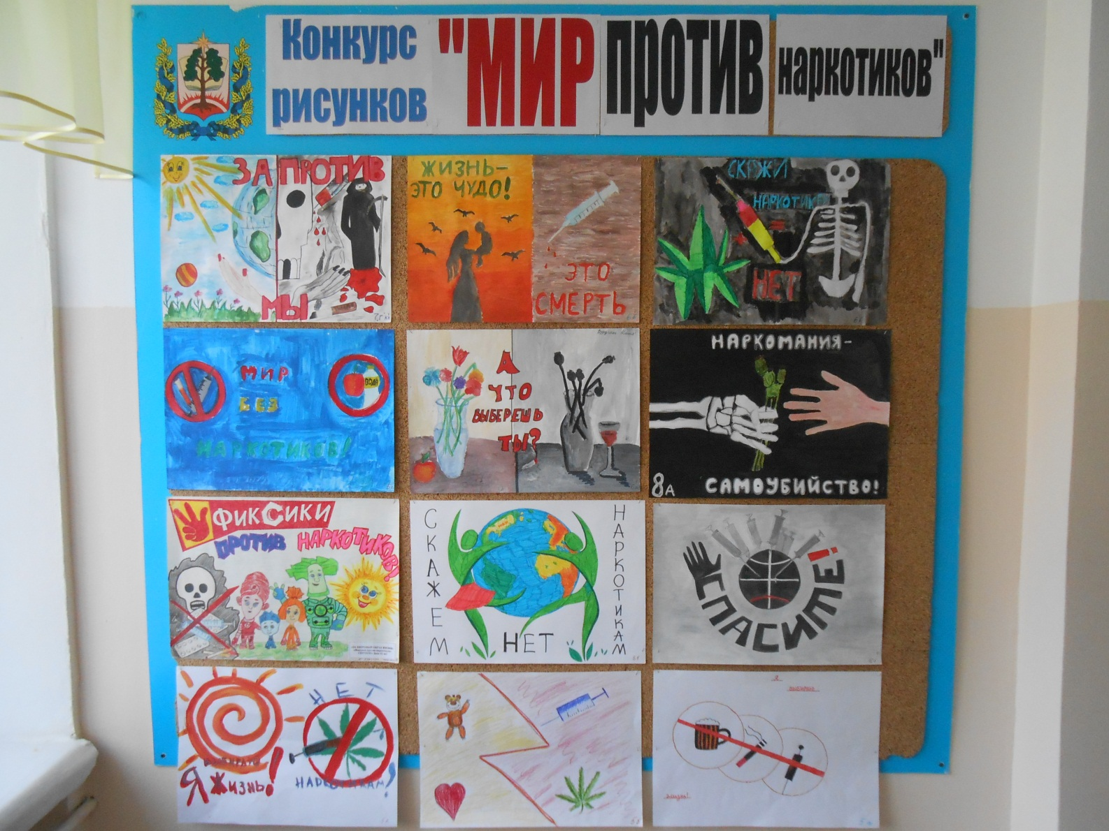
Конкурс рисунков

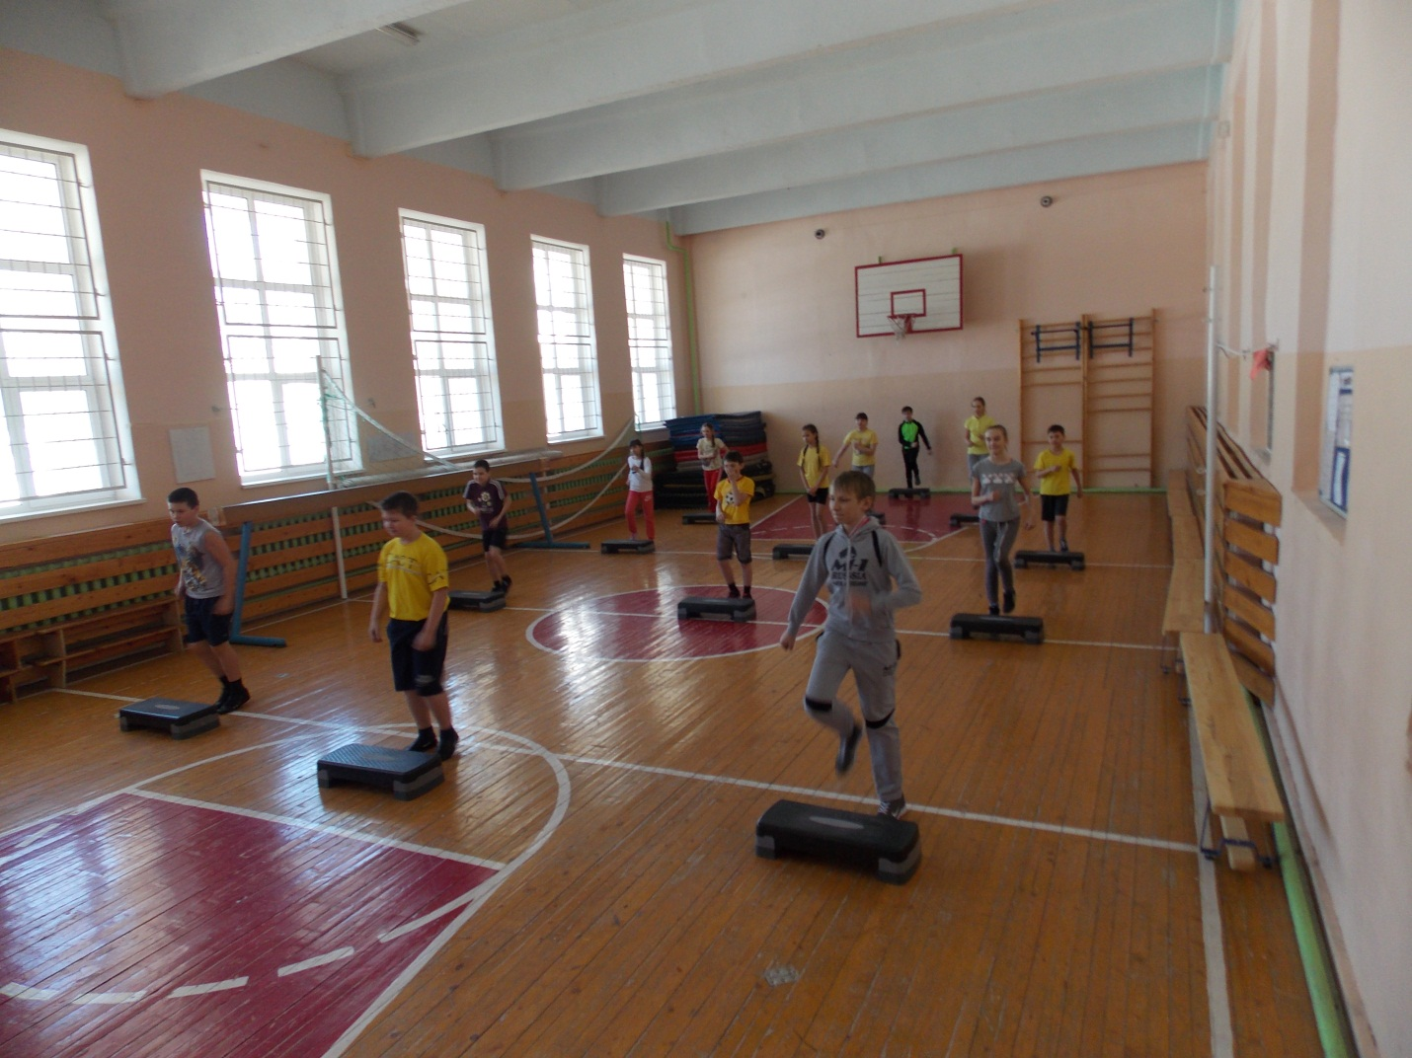
ДЕНЬ ЗДОРОВЬЯ ВЕСЁЛЫЕ СТАРТЫ
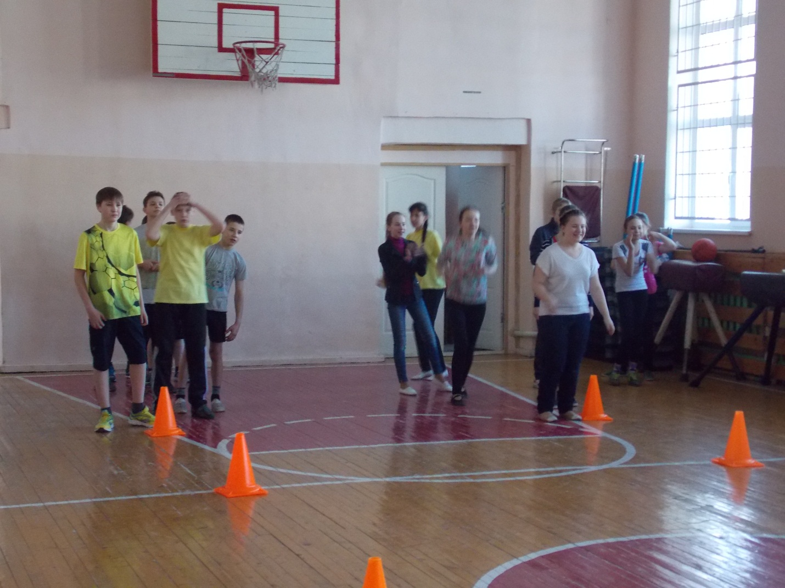

Беседы с инспектором ПДН Ляшенко Е.Г.
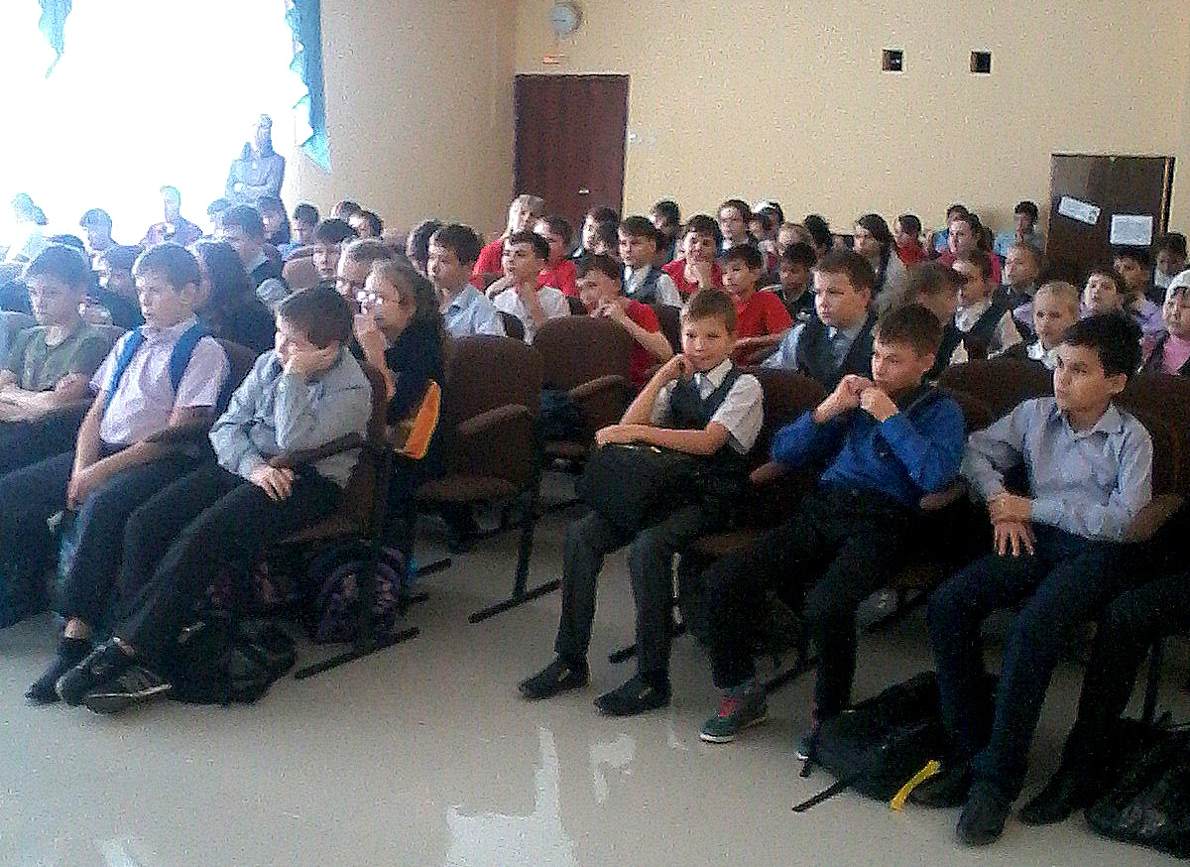

Акция
«Сообщи, где торгуют смертью»
(март 2016 год, ответственный учитель Парсяк О.В.)
Просмотр и обсуждение фильма «Наркотики».

№ п\п | Класс | Дата просмотра | Количество детей в классе | Количество детей присутствующих
1 | 6В | 28.03 | 24 | 22
2. | 6Г | 30.03 | 25 | 22
3 | 7А | 30.03 | 25 | 23
4. | 7Б | 29.03 | 25 | 23
5. | 7В | 29.03 | 25 | 22
6. | 7Г | 30.03 | 26 | 25
7. | 9Б | 29.03 | 26 | 26
8. | 10Б | 28.03 | 19 | 15
9. | 11Б | 29.03 | 25 | 23
 | Итого: |  |  | 201

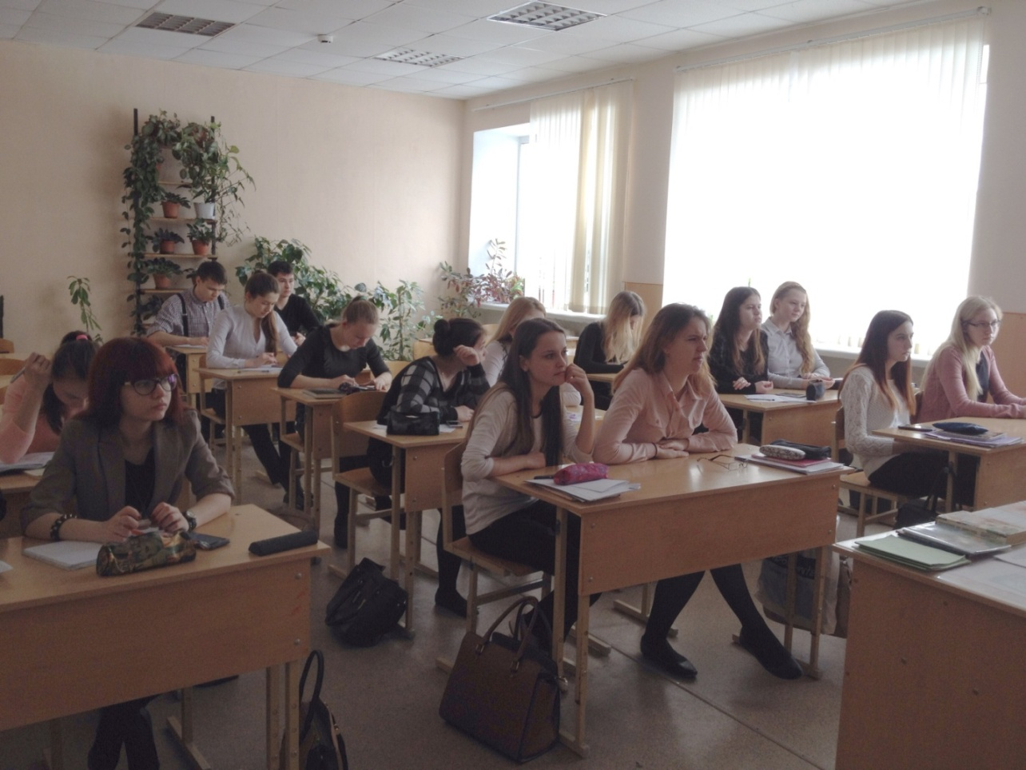

Обучающимся была представлена информация и о телефонах, связанных с проблемой:
8 (342) 249-00-22, 8-800-3000-228 (круглосуточно) - «телефон доверия» Управления ФСКН России по Пермскому краю, e-mail: doverie@fskn.perm.ru,web-сайт: http://59.fskn.gov.ru;
8 (342) 246-88-99 (круглосуточно) – телефон доверия ГУ МВД по Пермскому краю, e-mail: gumvdodir@permguvd.ru, web-сайт: https://59.mvd.ru;
8 (342) 249-93-23 (в будние дни с 9:00 до 18:00 час.) - отдел по борьбе с незаконным оборотом наркотиков УУР ГУ МВД России по Пермскому краю;
8 922 376 37 87 (с 18:00 до 9:00 час. и в выходные дни), а также по телефону 02 (с мобильного 020), либо участковый уполномоченный полиции по месту жительства.
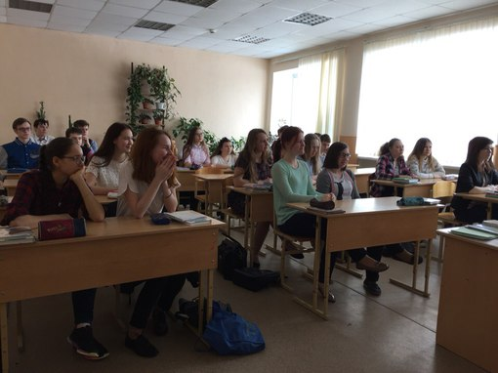
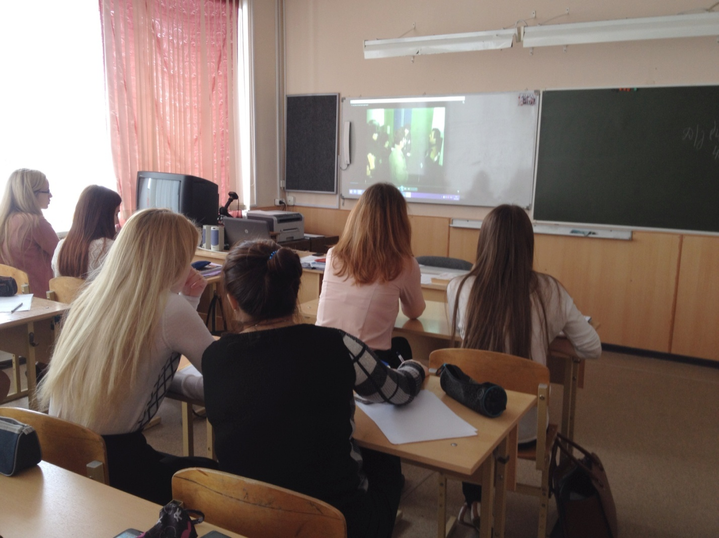

Акция «10 причин, чтобы не курить»
(ответственное лицо: Парсяк О.В.)
Просмотр и обсуждение фильма «Секрет манипуляции. Курение».
№ п\п | Класс | Дата просмотра | Количество детей в классе | Количество детей присутствующих
1 | 6В | 10.03 | 24 | 22
2. | 6Г | 09.03 | 25 | 20
3 | 7А | 04.03 | 25 | 23
4. | 7Б | 04.03 | 25 | 24
5. | 7В | 10.03 | 25 | 23
6. | 7Г | 09.03 | 26 | 24
7. | 9Б | 04.03 | 26 | 26
8. | 10Б | 04.03 | 19 | 14
9. | 11Б | 10.03 | 25 | 23
 | Итого: |  |  | 199

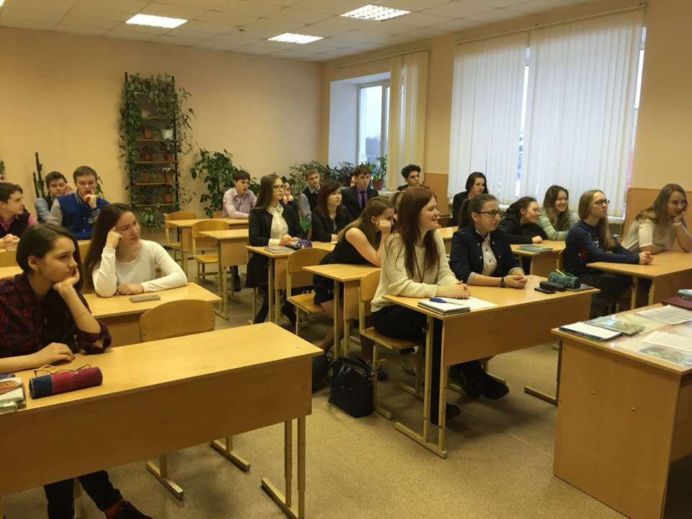

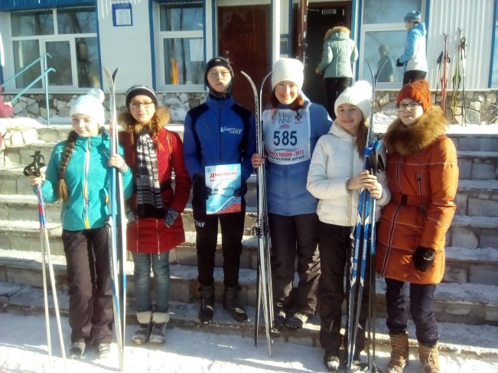
День здоровья «Лыжня Звёздного»
(ответственное лицо: Пермякова И.П.)

13 февраля 2016 года состоялось большое спортивное мероприятие «Лыжня России. Лыжня Звёздного».
В соревнованиях приняли участие и обучающиеся, и родители, и педагоги школы (более 200 человек). Мы за здоровый образ жизни!

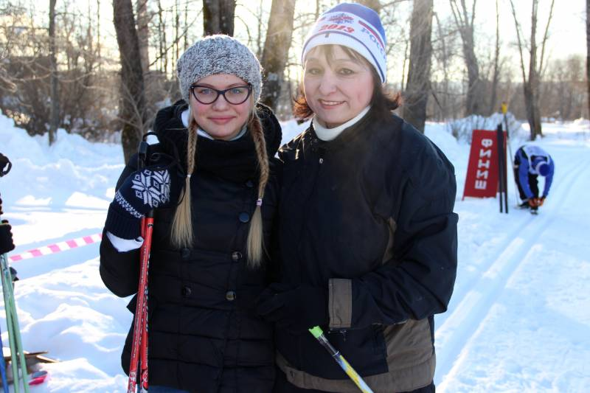
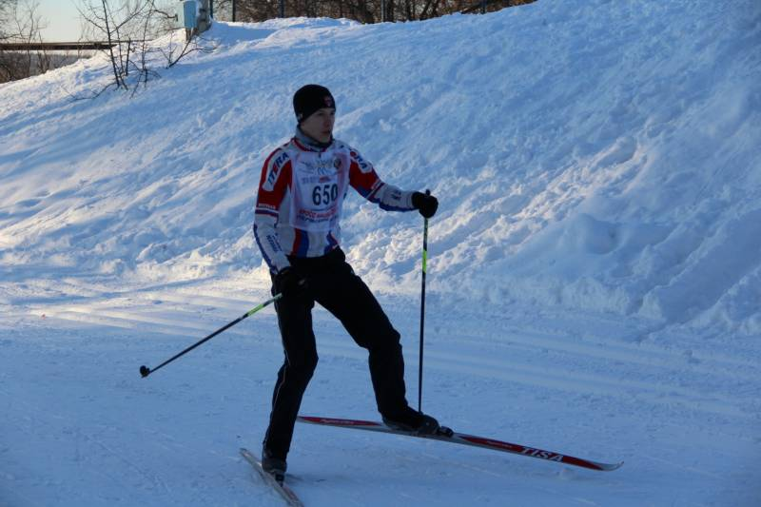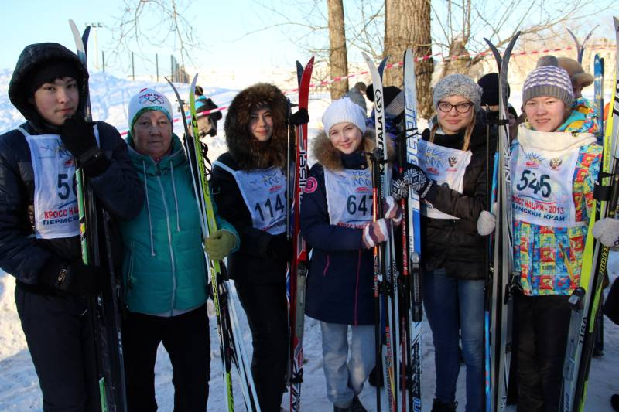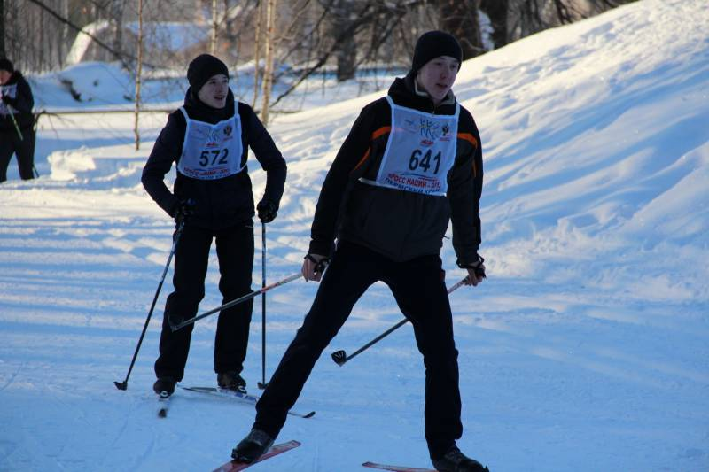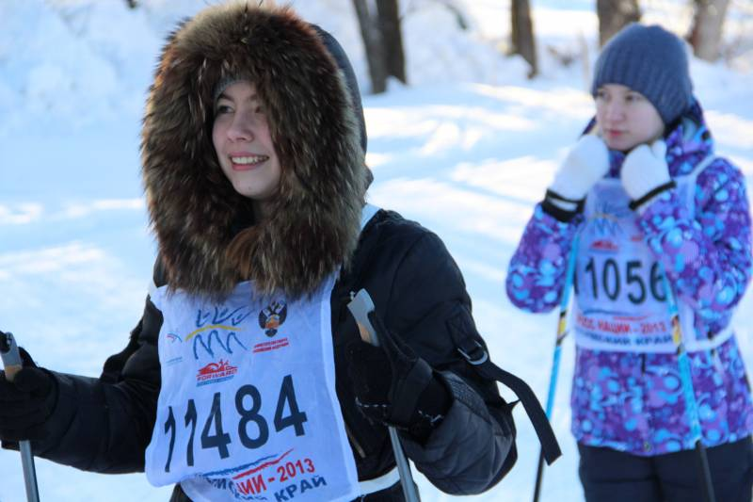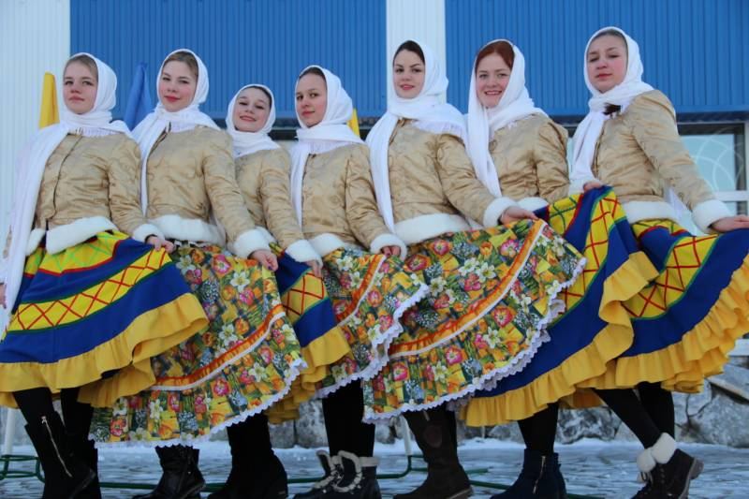

Школьная баскетбольная лига.
(ответственный: Мансурова Л.П.)
С 30 ноября по 04 декабря 2015 года в нашей школе проходили соревнования по баскетболу «Оранжевый мяч». В соревнованиях приняли участие 34 команды юношей и девушек. Страсти и азарт кипели в эти дни на баскетбольной площадке. Какое удивительное чувство испытывали игроки, когда они вели мяч, обводили соперника и забивали гол. И именно те класс-команды, которые показали лучшую технику и тактику командной игры и стали победителями. Это юноши 6В, 7Г, 8Б, 9Б, 10А и девушки 6А, 7Б, 8Б, 9А, 10А. Сильнейшие класс-команды - это6В, 7Г, 8Б, 9Б, и 10А.
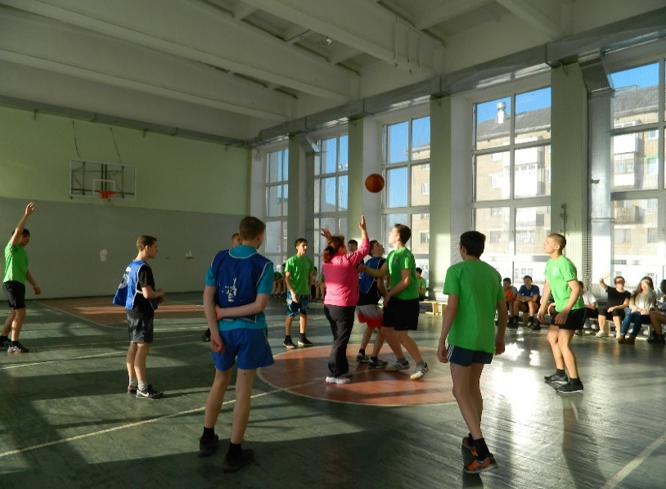
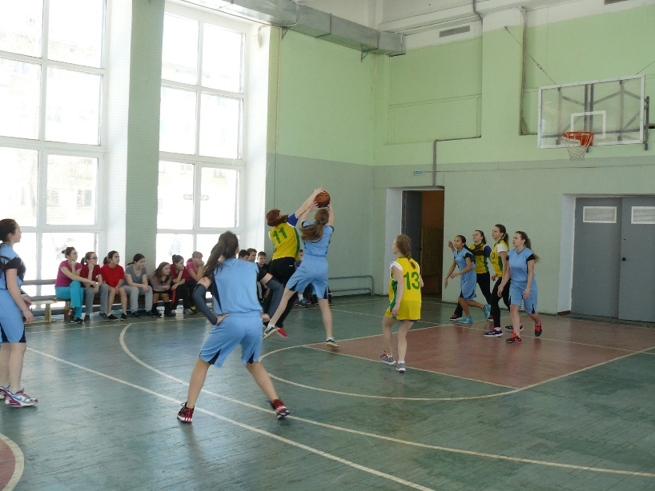
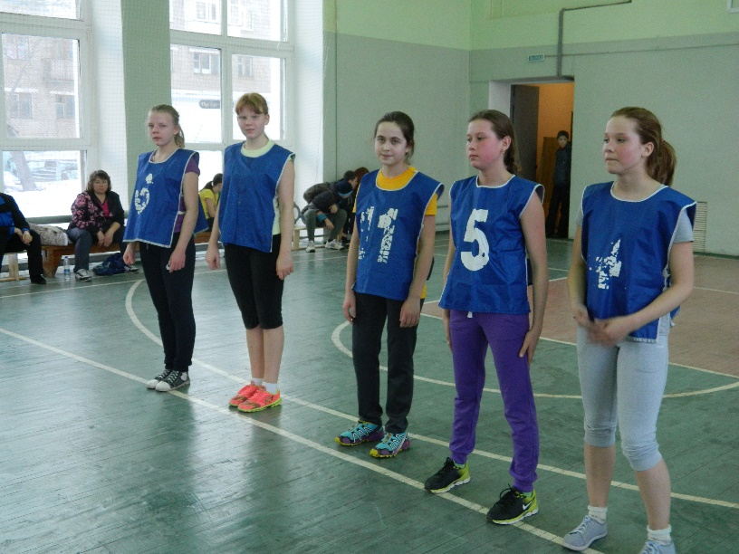
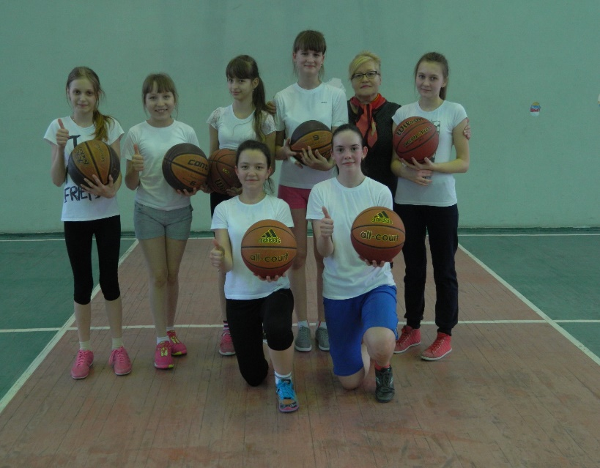
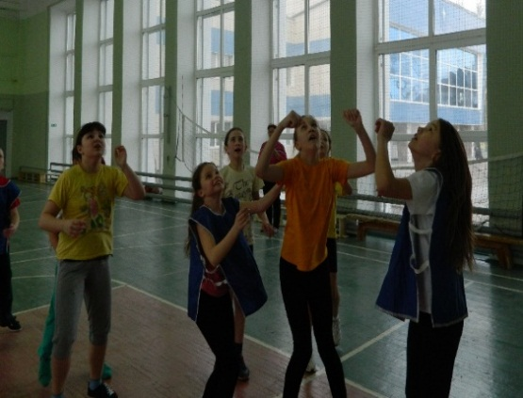
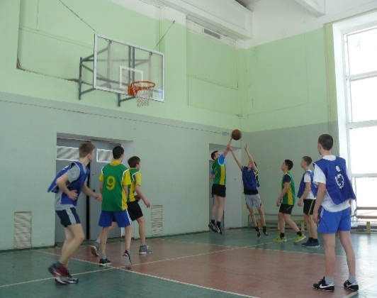
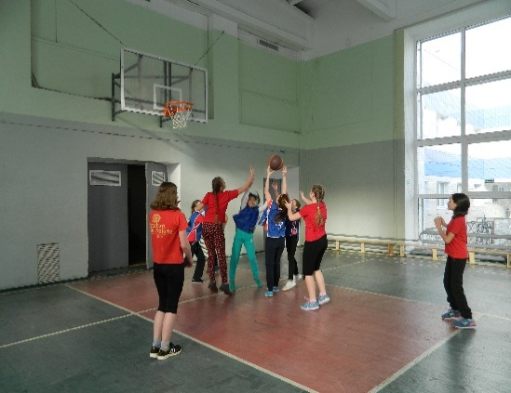
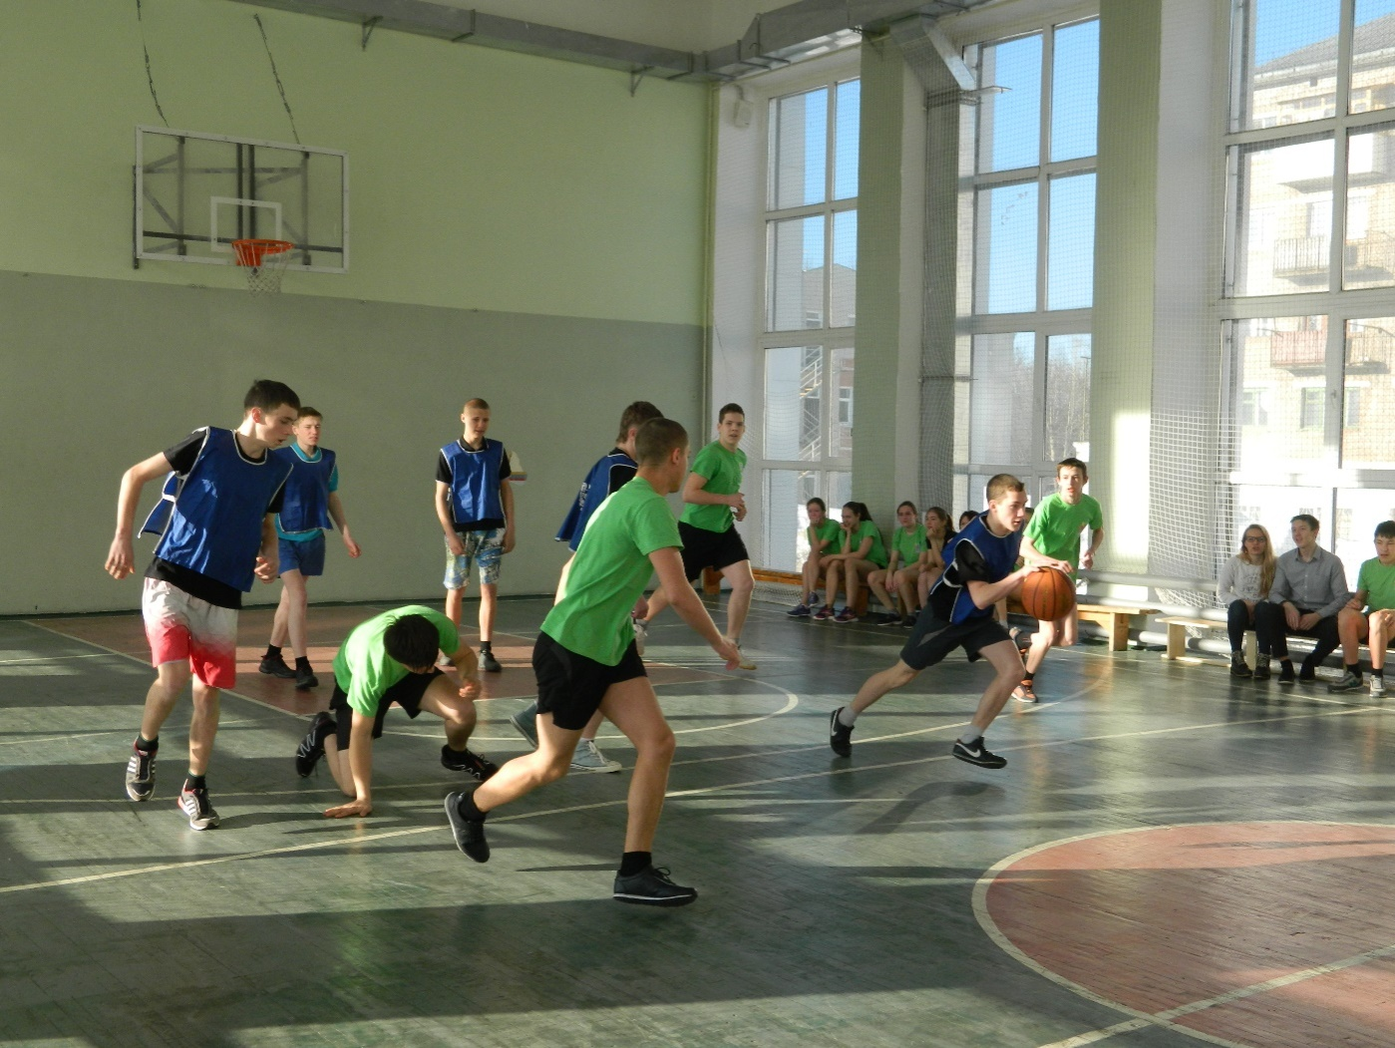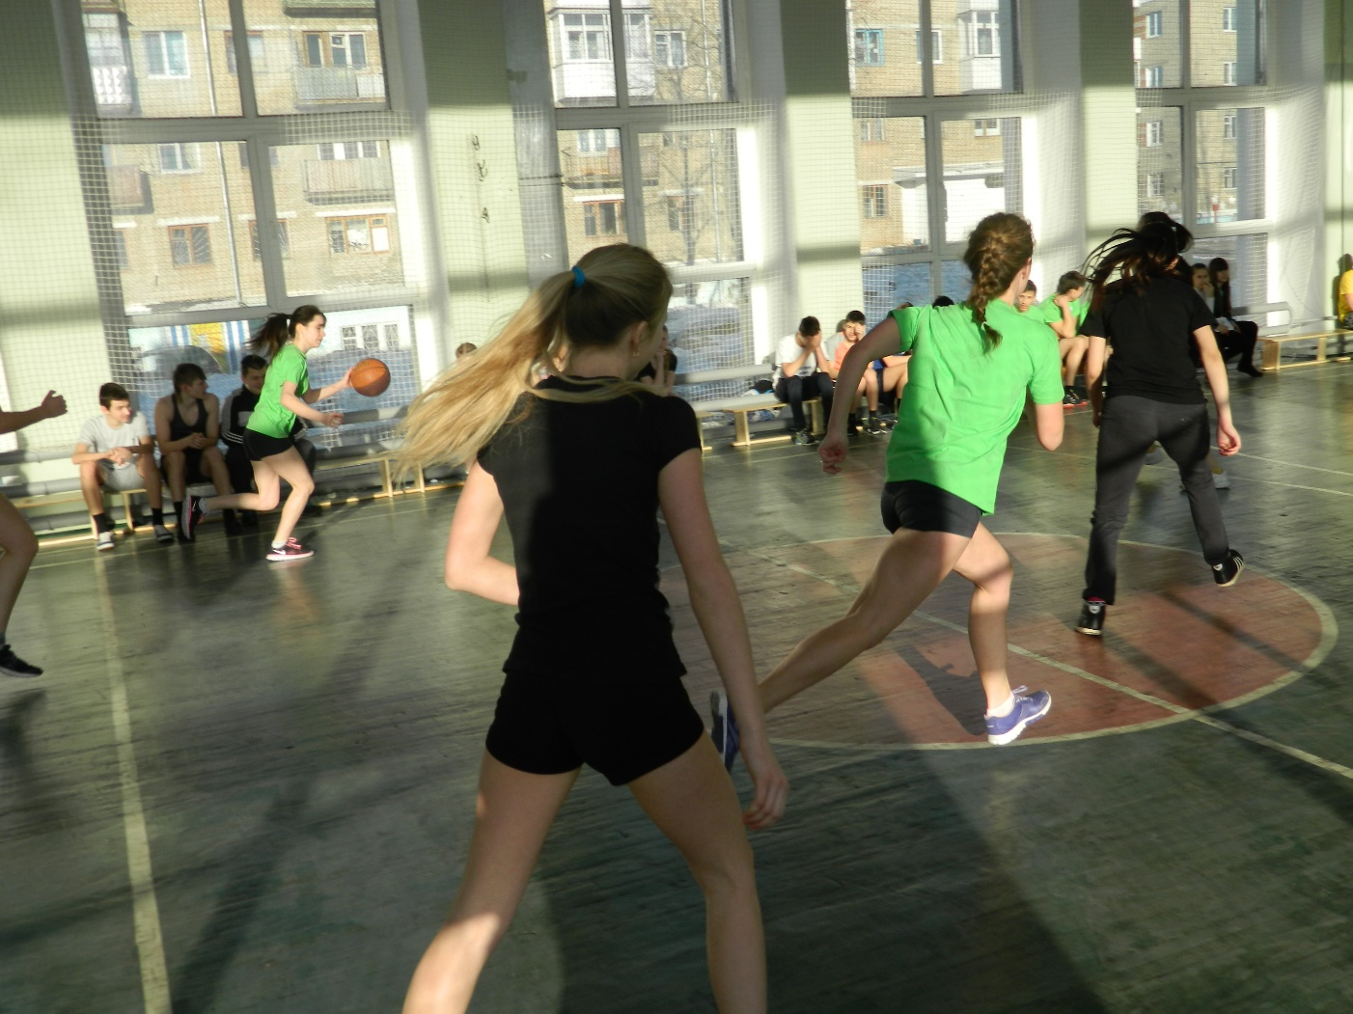

Круглый стол «От безответственности до преступления один шаг»
(ответственный: Долгих Н.В.)

16 февраля 2016 на параллели 8-ых классов прошли классные часы в форме круглых столов, затрагивающие права и обязанности обучающихся. Ребятам была продемонстрирована презентация об этом и предложено обсуждение по нескольким случаям из школьной жизни. Ученики были заинтересованы в решении проблемных ситуаций, принимали решение, обсуждали, дискутировали. Также поговорили о видах ответственности подростков.

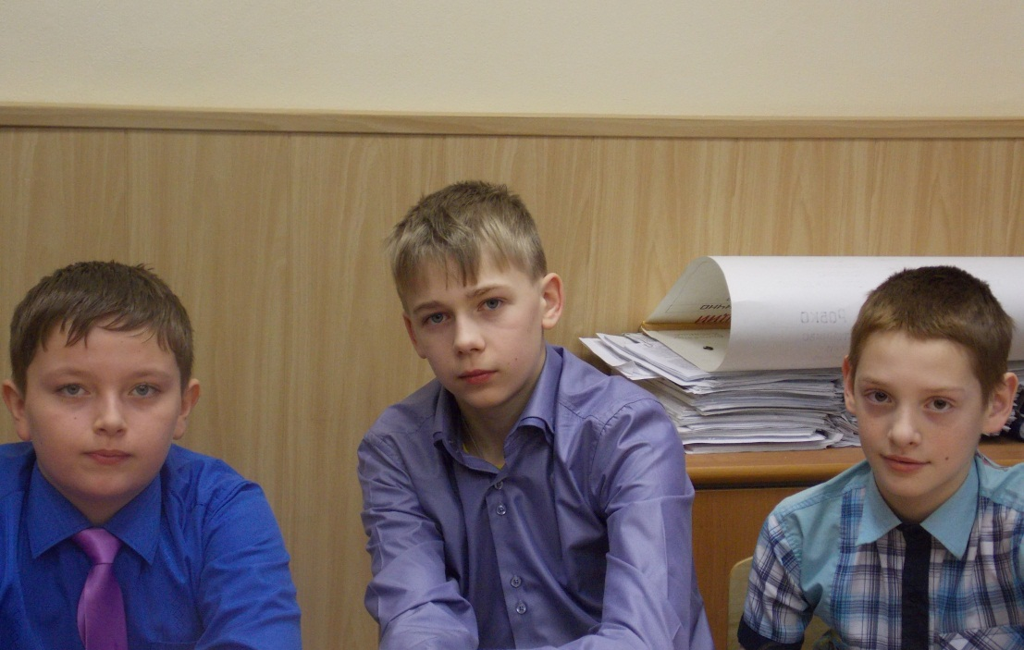

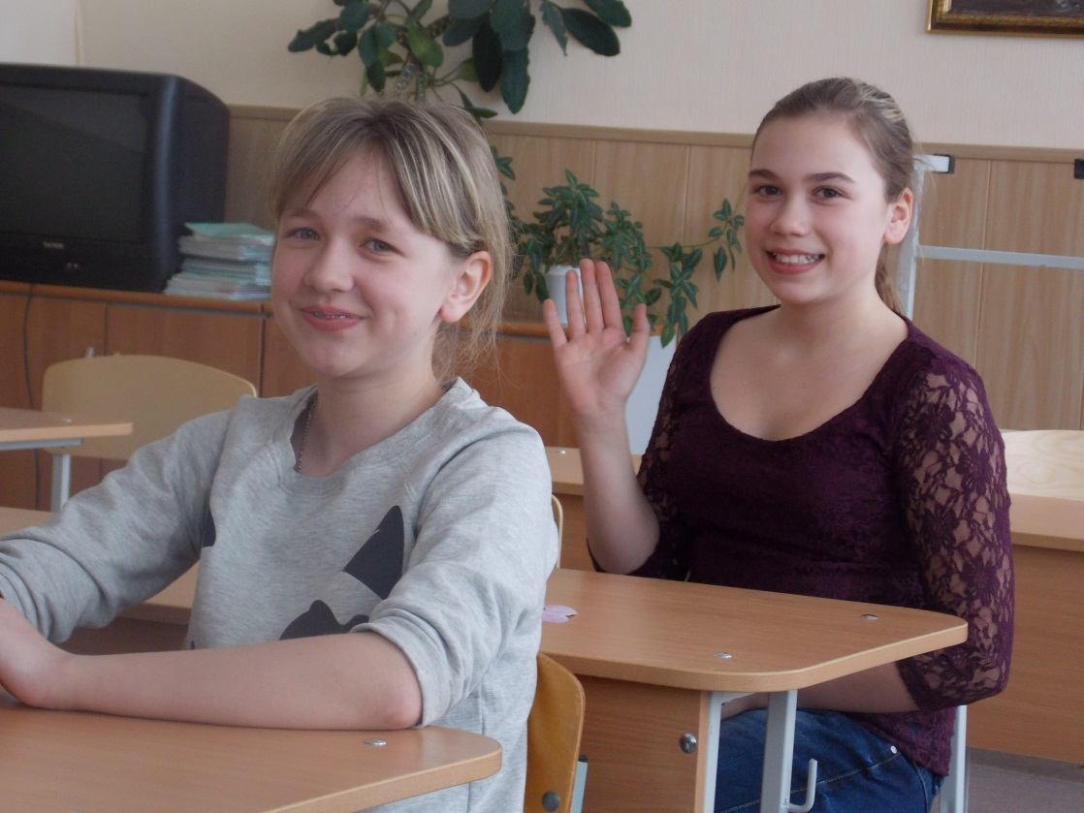
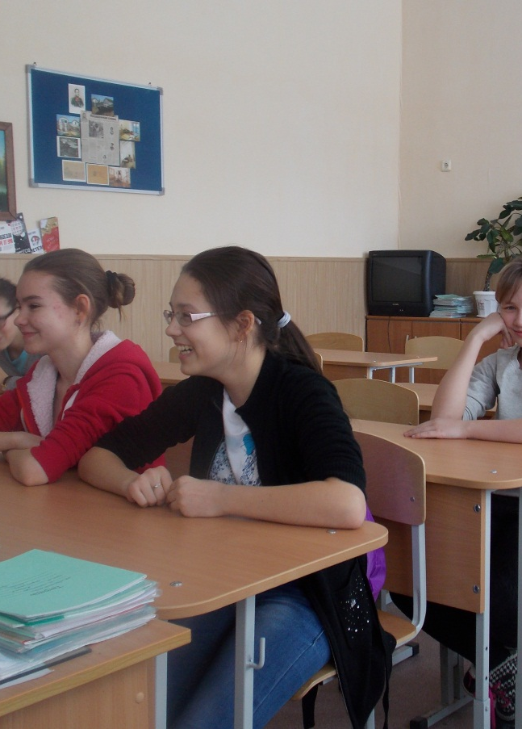

Мероприятия по профилактике наркомании, посвящённые
Всемирному Дню Памяти жертв СПИДа
В период с 16.05. по 20.05.2016 в МБУ СОШ ЗАТО Звёздный были проведены мероприятия по профилактике наркомании, посвящённые Всемирному Дню Памяти жертв СПИДа.
В школе были проведены тематические уроки биологии. Учителями Минаевой Л.П. и Парсяк О.В. были поставлены следующие цели:
- организовать деятельность обучающихся по изучению строения ВИЧ, заболевания СПИД, ознакомить с симптомами заболевания и мерами профилактики;
- создать условия для воспитания культуры половых отношений, терпимостик больным СПИДом и вирусоносителям;
- осуществить профилактику наркомании
На уроках были представлены для просмотра и обсуждения тематические видеоролики. Обучающиеся 7–11классов приняли участие в дискуссии по общечеловеческой проблеме XXIстолетия.

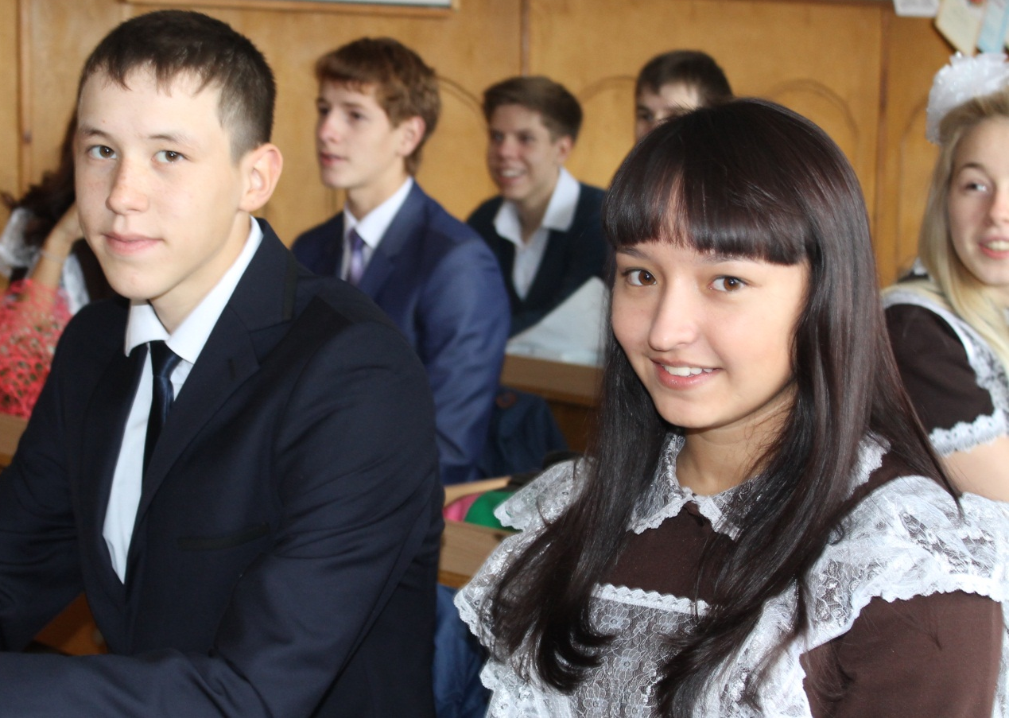

20 мая 2016 года в нашей школе прошел открытый микрофон «СПИД – болезнь 21 века». В подготовке и проведения мероприятия принимали участие обучающиеся 8а класса Кузьмин Денис, Ахметов Амир, Мухачёва Мария, Посохин Егор, Ефремова Мария, Арапова Ирина. Слушателям микрофона стали обучающиеся 5-11 классов, которые приняли активное участие в обсуждении проблем возникновения, распространения и профилактики данного заболевания.

